Enlace: http://www.nacion.com/2011-12-05/Sucesos/narcotrafico-y-venganzas-causan-el-30--de-homicidios.aspx

Poder Judicial revela que mafia triplicó en un año asesinatos a sueldo

Narcotráfico y venganzas causan el 30% de homicidios

Sicariatos y crímenes por drogas subieron un 34% del 2009 al 2010

Una de cada tres personas asesinadas el año pasado estaba ligada al delito

David Delgado C. david.delgado@nacion.com -- 05/12/2011
Los homicidios causados por problemas de drogas, presunción de sicariato y venganzas asociadas al narcotráfico, representaron el 30% del total de asesinatos ocurridos en el 2010.
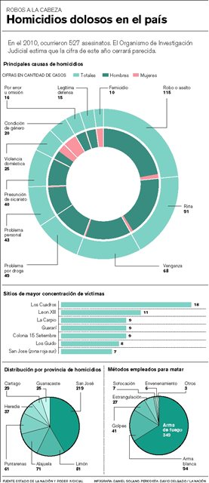

Por esas causas fallecieron 157 personas de un total de 527, según registros de la Sección de Estadística del Poder Judicial.
El resto de los homicidios fue causado por robos o asaltos (115 casos), riñas (91), violencia doméstica (25), condición de género (20), problemas personales (43), femicidios (10), entre otros.
Los datos revelan que los grupos mafiosos triplicaron los asesinatos a sueldo desde el 2009, cuando murieron 13 personas a manos de un sicario, frente a las 40 que hubo el año pasado por la misma causa.
El XVII Informe del Estado de la nación señala que, durante la década de los noventa, los homicidios por sicariato apenas rondaban entre un 15% y 18%.
“Es evidente que los ajustes de cuentas han crecido por variados motivos. Sin embargo, lo que más se presentan son las venganzas por temas de drogas.
”Esta cifra está subiendo desde el 2007, pero el dato global no se está elevando”, aseguró Jorge Rojas, director del Organismo de Investigación Judicial (OIJ).
Entre criminales. Una de cada tres personas asesinadas en el 2010, estaba ligada al mundo delictivo, pues en la investigación se determinó que tenía un perfil criminal porque contaba con antecedentes penales.
Ese mismo año, algunos asesinos intentaron matar a un individuo determinado, pero al momento de ejecutarlo ocasionaron la muerte de otras personas por error. Estos hechos se elevaron de siete a 15 desde el 2009.
“Buena parte del incremento de los homicidios en los últimos años se caracteriza por ser un problema focalizado en delincuentes y bandas criminales, que por esta vía dirimen sus disputas y venganzas”, resalta el XVII Informe.
En el mismo documento, se advierte de que es necesario reformar la Ley de Armas y Explosivos, pues en dos de cada tres homicidios que ocurrieron en el 2010, se utilizaron armas de fuego.
Los registros judiciales también señalan que cinco focos geográficos concentran el 10% del total de homicidios.
Esos sitios son Los Cuadros en Purral de Goicoechea (18 asesinatos), León XIII en San Juan de Tibás (11), La Carpio en La Uruca, Ciudadela 15 de Setiembre en Hatillo y Guararí de Heredia (9 cada uno).
Adicionalmente, se detalla que el 44% de los asesinatos se ubicaron en los cantones centrales de San José, Alajuela, Limón; y en Goicoechea, Tibás y Pococí.
Mario Zamora, ministro de Seguridad Pública, afirmó que en los primeros ocho meses del año, la cantidad de homicidios disminuyó en 35 casos, en comparación con el mismo período del 2010.
En ese lapso hubo 352 personas ultimadas.
Sin embargo, la Policía Judicial actualmente registra 366 fallecimientos a setiembre.
Jorge Rojas, director del OIJ, prevé que este año cerrará con 520 víctimas mortales en manos de criminales.
Esta es una cifra muy similar a la del 2010.

